Ára: 190 Ft
III. évf. 21. szám Advent IV. vasárnapja 2022. december 18.
CSALÁDOK ÜNNEPLÉSE KARÁCSONYKOR
OTTHONAIKBAN
Karácsonyi ajándékvitel
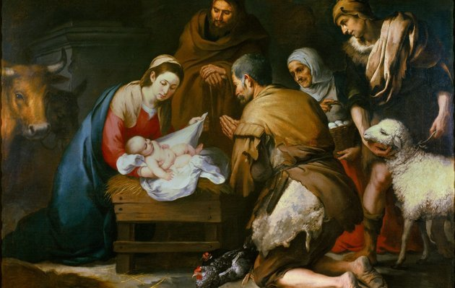
Régi népi szokás volt az ádventi ostyahordás. Ennek hagyományát felújíthatjuk, amikor karácsonyi ajándékainkat, kedvességül valamicske élelmet stb. a gyermekekkel a rokonoknak, barátoknak szétküldjük az ünnep előtti napokban. A gyermekek e verssel köszöntsenek be a meglátogatott házba:
Mennyből alászállott kisded Jézusunknak,
a mennyek és földek szent Alkotójának
születése napját e világ Urának
érje békességgel lakója e háznak.
Mert a nap, hold, csillag örömet jeleznek,
hogy ideje eljött szent születésének.
Én is ajándékot hoztam szeretettel
a mi családunktól, szíves üdvözlettel.
Dicsértessék a Jézus Krisztus!
Majd elénekelnek egy ádventi éneket, pár falatot kapnak és távoznak.
Karácsonyi jászolyba-helyezés
Sok templomban Karácsony délutánján Jézus-várásra gyűlnek össze a gyermekek. Leghelyesebb, ha ilyenkor nem különleges műsor hangzik el, hanem ádventi, majd karácsonyi énekek váltakoznak a liturgiából vett imádságokkal, végül a „jászolyba helyezés” után ki-ki ajándékképpen hozhat a kis Jézus elé egy-egy verset vagy zeneszámot. Örömmel hallgatjuk ilyenkor évről évre újra a betlehemes játék jólismert kedves szavait, énekeit, tréfáit is (lásd pl. „A Magyar Dal Könyve” 385. old.). Ügyelni kell azonban arra, hogy az ilyen rendkívüli ünneplés ne vegye el a figyelmet és felkészülési időt magától a szent liturgiától.
Karácsonyi virrasztás és ünnephirdetés
Sokhelyt az éjféli mise előtt virrasztást tartanak. Ennek legszebb és legmegfelelőbb tartalma: az Egyház virrasztó-zsolozsmájának elvégzése. Ahol erre nincs mód, ádventi énekeket énekelhetnek, majd a mise előtt meghallgatjuk az ünnep kihirdetését:
Egy énekes (albában, két gyertyavivő ministránstól kísérve) a Karácsonyt meghirdető ünnepélyes „martirológiumot” a következő dallamra énekli:
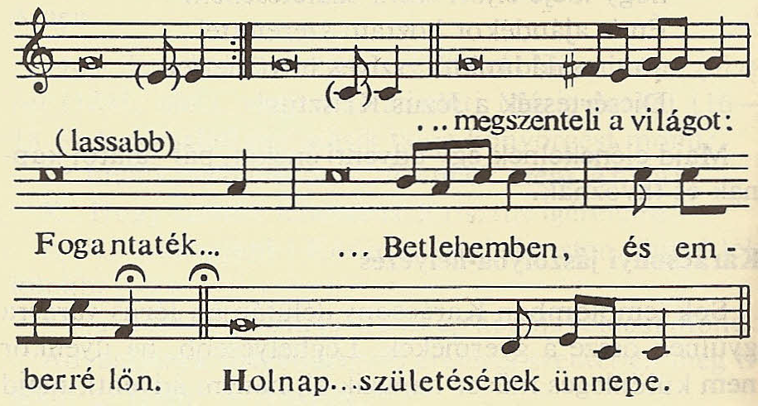
SOKEZER ÉVVEL AZUTÁN, hogy Isten a menynyet és a földet alkotá / kétezer évvel Ábrahám születése után / és 1500 évvel azután, hogy Izrael népe Mózessel Egyiptomból kivonult;// Dávidnak királlyá fölkenése után 1032 évvel / a Dániel jövendölése szerinti 65. év­ hétben / a 194. olimpiai szakasz idején/ 752 évvel Róma­ város alapítása után; // Octavianus Augustus császár uralkodásának 42. évében/ amikor a béke az egész földön helyreállt/ az üdvtörténet hatodik korszakában; // ekkor Jézus Krisztus, örökkévaló Isten / az örök Atya fia / elhatározva, hogy kegyelemhozó eljövetele által megszenteli a világot:
FOGANTATÉK A SZENTLÉLEKTŐL/ ÉS FOGANTATÁSA UTÁN KILENC HÓNAPPAL SZÜLETÉK SZŰZ MÁRIÁTÓL A JÚDEAI BETHLEHEMBEN, ÉS EMBERRÉ LŐN. (Itt mindenki letérdelve csendben hálát mond. Az énekes így fejezi be:)
Holnap Karácsony, a mi Urunk, Jézus Krisztus testszerinti születésének ünnepe.
Elénekeljük a Te Deum-ot, majd kezdődik az éjféli mise.

Karácsonyi gyertyagyújtás
A családok manapság a karácsonyfa alatt kezdik meg a Karácsony ünneplését. Először ádventi énekeket éneklünk (pl. Ó jöjj, ó jöjj, 1-2. vsz., Serkenj lelkem... 1- 2. vsz.).
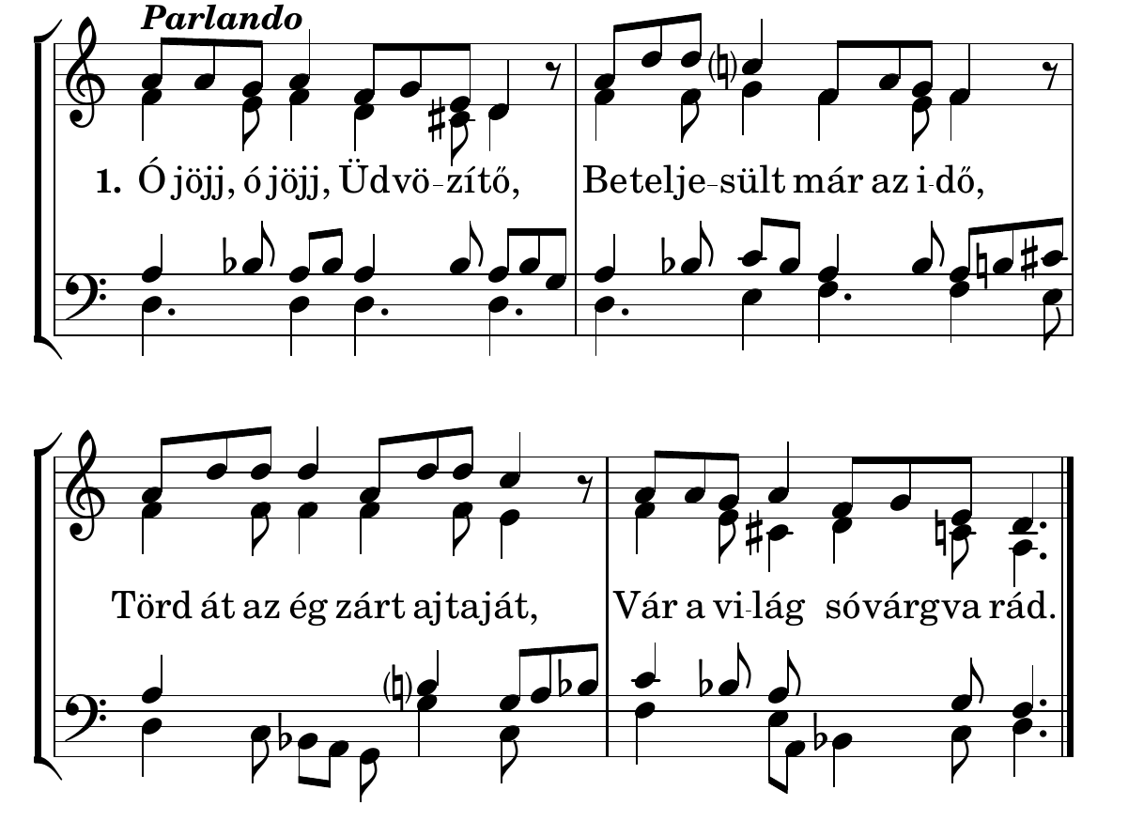

2. Megnyílt az ég harmatozva,
Megváltónkat, hogy lehozza,
Ég felhői, nyíljatok szét,
Hozva Jákob fejedelmét!
3. Föld, virulj ki, földön, halmon,
Viruló zöld hadd fakadjon,
Nyílj ki, földnek szép Virága:
Dávid házának Királya!

4. Ó fényes Nap, ó szép Csillag,
Téged vágyunk mi látni csak!
Kelj fel, Napunk, fényességed
Űzze el a sötétséget!
Ezután valaki Izaiás jövendölését olvassa:
OLVASMÁNY Izajás próféta könyvéből
Fiú adatik nekünk.
A nép, amely sötétségben jár, nagy fényességet lát. Akik a halál árnyékának országában laknak, azoknak nagy világosság támad. […]
Mert gyermek születik nekünk, fiú adatik nekünk, s az ő vállára kerül az uralom. így fogják hívni: Csodálatos Tanácsadó, Erős Isten, Örök Atya, Béke Fejedelme. Ez az Isten igéje. Együtt: Istennek legyen Hála
Folytatjuk az előbb megkezdett éneket, majd a karácsonyi evangéliumot olvassuk (Lukács ev. 2. fejezet), vagy az ünnephirdetést (lásd föntebb) énekli a család egyik tagja.
+ EVANGÉLIUM Szent Lukács könyvéből
Megszületett a ti Megváltótok!
Azokban a napokban Augusztusz császár elrendelte, hogy írják össze a földkerekség lakosságát. Ez az első összeírás akkor történt, amikor Szíria kormányzója Kirinusz volt. Mindenki elment a maga városába, hogy összeírják.
Galilea Názáret nevű városából József is fölment Dávid városába, a judeai Betlehembe, hogy összeírják eljegyzett feleségével, Máriával, aki gyermeket várt.
Amíg ott tartózkodtak, beteltek Mária napjai, hogy megszülje gyermekét. Világra hozta elsőszülött fiát, pólyába takarta, és jászolba fektette, mert nem kaptak helyet a szálláson.
A környéken pásztorok tanyáztak a szabad ég alatt, nyájukat őrizték az éjszakában. Egyszerre csak megállt előttük az Úr angyala, és az Úr dicsősége beragyogta őket. Nagyon megrémültek.
Az angyal így szólt hozzájuk: „Ne féljetek! íme, jó hírt hozok nektek, amely nagy öröm lesz az egész népnek. Ma megszületett a Megváltótok, az Úr Krisztus, Dávid városában. Ez lesz nektek a jel: Kisdedet találtok pólyába takarva és jászolba fektetve.”
Az angyalt hirtelen nagy mennyei sereg vette körül. Istent dicsőítve ezt zengték:
Dicsőség a magasságban Istennek, és békesség a földön a jóakaratú embereknek!
Ezek az evangélium igéi.
vagy
+ EVANGÉLIUM Szent Lukács könyvéből
A pásztorok megtalálták Máriát, Józsefet és a Gyermeket.
Miután az angyalok visszatértek a mennybe, a pásztorok így biztatták egymást: „Menjünk hát Betlehembe, nézzük meg a történteket, amelyeket az Úr hírül adott nekünk!” El is mentek sietve, és megtalálták Máriát, Józsefet és a jászolban fekvő Kisdedet.
Miután látták, elbeszélték mindazt, amit már korábban megtudtak a Gyermekről. Aki csak hallotta, csodálkozott a pásztorok elbeszélésén. Mária pedig szívébe véste szavaikat, és gyakran elgondolkodott rajtuk.
A pásztorok ezután hazatértek. Dicsérték és magasztalták Istent mindazért, amit láttak és hallottak, pontosan úgy, amint előre megmondták nekik.
Ezek az evangélium igéi.
Ezután gyújtjuk meg a karácsonyfa és a betlehem fényeit, majd néhány karácsonyi ének következik (a gyermekek egyenként is énekeljenek a kis Jézus örömére), végül a családfő könyörgést mond:
Isten, ki ezt a szent éjszakát az igaz Világosság fölragyogásával fénylővé tetted: add meg, hogy amint most e világosság titkát szemléljük a földön, úgy annak örömeit is megízlelhessük majd a mennyben. Ki veled él és uralkodik a Szentlélekkel egységben, Isten, mindörökkön örökké. Amen.
A családtagok boldog ünnepet kívánnak egymásnak és átadják ajándékaikat.
Asztali áldás karácsonyi időben
(pl. karácsonyi vacsora Áldások könyve 314-323. oldal)
ÉTKEZÉS ELŐTT
785. Az előimádkozó így kezdi:
Az Atya, a Fiú és a Szentlélek nevében.
Mindnyájan keresztet vetnek és válaszolnak:
Ámen.
Előimádkozó: Az Ige testté lett, alleluja
Válasz: És közöttünk élt, alleluja.
800. Előimádkozó: Könyörögjünk!
Áldott vagy, Urunk, Istenünk.
Te Szűz Mária termékeny szüzességével betöltötted szükséget szenvedő néped várakozását. Engedd kérünk, hogy azzal a hittel, amivel ő hordozta Fiát születése előtt, mi is felismerjük őt testvéreinkben. Aki él és uralkodik mindörökkön-örökké.
Válasz: Ámen.
ÉTKEZÉS UTÁN
Az előimádkozó így kezdi:
Az Atya, a Fiú és a Szentlélek nevében.
Mindnyájan keresztet vetnek és válaszolnak:
Ámen.
801. A vezető így szól:
Előimádkozó: Az Ige testté lett, alleluja
Válasz: És közöttünk élt, alleluja.
Előimádkozó: Könyörögjünk!
Szent Atyánk, megtestesült Igéd gyermekként született nekünk és fiúként adatott nekünk. Engedd kérünk, hogy mi, akik testvéreink szolgálatára szegődtünk, lelki és testi szükségleteikben enyhületet nyújtsunk.
Krisztus, a mi Urunk által.
Válasz: Ámen.

Égő világító fény az adventi várakozásban.
Krisztusban Szeretett Testvéreim!
Az adventi várakozás szimbolikájában fontos szerepet játszik a fény, a világosság. A hajnal sötétségéből a pirkadó nappalba hajló hajnali szentmisék, az adventi gyertya lángjai, és a téli napfordulóhoz való közeledésünk is jelzi mennyire fontos számunkra a fény, ami a sötétségben irányt mutat.
A sötétségből a világosságba. Nem véletlen, hogy évszázadok során kialakul a roráte vagy hajnali szentmisék gyakorlata a liturgiában. A hajnal a világosság közeledtét jelzi, és így rámutat arra, hogy mi is várjuk üdvözítőnk érkezését.
Kettős várakozás ez. Egyfelől a karácsony ünnepén közénk érkező Kis Jézus születését várjuk, másfelől pedig Krisztus második eljövetelére, a parúziára is készülünk. Mindkét megérkezéshez szükségünk van őszinte és mély bűnbánatra, amit a liturgikus szín a viola is jelez, ami bár komornak hat, mégsem a feketeség teljes reménytelenségét, színtelenségét, hanem a bűn sötétségéből az élet világossága felé nyitott ember kezdő lépéseit, megtérését jeleníti meg. Nem véletlen a színválasztás, hiszen a szivárvány első színe az ibolya, amely átvezet a kékbe, ami viszont a Boldogságos Szent Szűz liturgikus színe, hiszen ő az, aki Szent Anyaként világra szüli az Istenembert.
Első tétova lépéseink tehát a bűnbánat útján indulnak el az adventben, amelyhez a lelkiismeretvizsgálat, az elcsendesedés, a visszafogottság, a szentgyónás segítenek bennünket.
A sötétséget csak Krisztus tudta legyőzni, így a bennünk lévő bűn sötétségét is az ő segítségével akarjuk legyőzni mindennap. Így a sötétben elkezdett hajnali misén Vele találkozunk, és utána felragyog ránk az új nap hajnala, az élet világossága.
Ha így szemléljük, a karácsonyfafüzéreket, díszkivilágításokat, amelyet sokan már az advent folyamán is kitesznek házaikra, akkor látjuk, az emberek mennyire szeretnének a világosságban járni. Kell, hogy irányt mutassunk mi keresztények az Igazi Világosság, Krisztus felé.
A nagymama bemegy a templomba a kisunokájával, majd helyet foglalnak szemben a tabernákulummal. A templomban nem égnek a fények, majdnem teljes a sötétség, csupán az örökmécse apró piros fénye világít. A nagymama csendben imádkozni kezd, de a kisunokája nem tudja mit kezdjen a helyzettel, egyre türelmetlenebb. Végül megkérdezni:
- Nagymama! Meddig kell még várnunk, hogy a lámpa végre zöldre váltson?
Az adventi koszorún meggyújtott gyertyák szintén Krisztus világosságának közeledtét jelzik. A húsvéti gyertya is Krisztus-szimbólum a liturgiában. Ahogyan az égő gyertya fölemészti magát, hogy nekünk világosságot ajándékozzon, úgy Krisztus is áldozatot mutat be, a mi bűneink eltörléséért odaadja életét. Így a világosság legyőzi a sötétséget. Minden meggyújtott gyertyában felfedezhetjük ezt a szimbolikát. És bár a ledes karácsonyfaizzók talán kevesebb lakástüzet okoznak, mint a karácsonyfán felejtett gyertyák, de ezt a jelleget nem hordozzák, nem enyésznek el, mint a méhek viaszából készült gyertyák.
Ezért is értékes szimbólum az adventi koszorú, ami emlékeztet minket a saját áldozathozatalunkra, illetve Krisztus áldozatára is. Fokozatosan lesz egyre nagyobb a fény, ahogy a liturgiában is felismerhető ez a fokozatosság.
Keresztelő Szent János lángoló fáklyaként mutat rá Jézusra, és ő maga is az áldozat gyümölcsét hozza halálával.
A fokozatottágra azért is szükségünk van, hogy ne vakítson el minket hirtelen a fény, hanem vasárnapról vasárnapra, napról napra növekedjen bennünk, ahogyan egyre közelebb engedjük szívünkhöz az Üdvözítőt.
Az anyuka az ünnepi karácsonyi vacsorát készíti szenteste, amikor a kisfia teljes nyugalommal beballag a konyhába és kijelenti.
- Anya! Ég a karácsonyfa.
- Nem jól mondod kisfiam! Úgy kell mondani, hogy VILÁGÍT a karácsonyfa. Menjél be szépen a szobába és nézzed.
Eltelik pár perc és a kisfiú újra kijön a konyhába:
- Anya! Most már a függöny és a könyvespolc is VILÁGÍT.
A téli napforduló közeledte, a nappalok rövidülés, az éjszaka, a sötétség hosszabbodása sokak számára belső sötétséget is terem. Akik hajlamosabban a depresszióra érezhetik ezt az időszakot nyomasztónak, borongósnak is. De nem szabad elfelejtenünk, hogy nem csak külső világosság létezik, hanem belső világosság is, ami szívünkben él. Mi most erre a világosságra próbálunk figyelni.
Sokan a csendet is szavak vagy a zene hiányaként látják, pedig a csendben meghallhatjuk a szívünk mélyén megszólaló hozzánk közeledő Jézus suttogását is. Nem lármával, vakító fénypompával akar betörni a mi életünkbe, hanem szelíden és szeretettel érkezik. Kopogtat lelkünk ajtaján. Tehát helyet kell neki készítenünk az elcsendesedéssel, illetve imával. A Szállást keres a Szent Család ájtatosság is ezt jeleníti meg. A saját szívünkben készíthetünk hajlékot az Üdvözítőnek adventi várakozásunkban.
Az őszinte megtérésről:
- Megyek gyónni! – monjd a hentesné a férjének.
- Rendben van kedvesem, de az üzletről ne mondj semmit! A plébános a legjobb vevőnk.
Úton vagyunk az adventi várakozásunk idején. A bűneink sötétségéből az élet világosságába, a sötét éjszakából a világos reggel felé a felébredés felé tartunk. Az adventi koszorúkon meggyújtott gyertyák jelzik, hogy miközben várunk a Megváltó születésének ünnepére, ő már most is itt van velünk, és szeretné, hogy ne csak ideig óráig égjen bennünk az élet világossága, hanem örökké. A megtérésünk és a téli napforduló kell, hogy jel legyen ebben a világban, amit lehet, hogy azonnal nem sokan látnak, de mégis idővel egyre nagyobb lesz a világban a fény.
A Boldogságos Szűzanya kísérje adventi készületünket, hogy valóban jól tudunk felkészülni az Úrral való találkozásra, és amilyen a készületünk most, olyan csodálatos legyen az ünnepünk is. Ámen.
Kelt Bercelen 2022. december 12-én a Guadalupei Boldogságos Szűz Mária emléknapján. h.r

HIRDETÉSEK
Most vasárnap 13-16 között indulnak útra a Betlehemezésre a gyerekek és fiatalok Bercelen az Ady és Arany utcában, fogadjuk őket szeretettel.
A gyerekektől a színezős naptár·készítés mellett - hogy szebbé tegyük az Úr Jézus születésnapját - idén egy kis segítséget szeretnénk kérni. Ez azt jelenti, hogy Karácsonykor az egyik fenyőfa a templomainkban idén nem lesz FELDÍSZÍTVE! Csak fényfüzér lesz rajta, de dísz nem! Erre a díszeket ugyanis OTTHON a GYEREKEK fogják elkészíteni. Annyi a szabály, hogy ezek a díszek csak papírból készülhetnek, amire ráírhatunk egy üzenetet, vagy egyszerűen csak néhány sort a Betlehemi Kisjézusnak, és amikor itt lesz az idő, be kell hozni ide a templomba, és feltenni a fára! Biztos, hogy nagyon szép lesz ez a karácsonyfa, mert nem pusztán díszek, hanem attól sokkal több, a szívünk szava is rajta lesz!
Felnőtt asszisztenciára felnőtt férfiakat, valamint ministránsnak gyerekek és fiatalok jelentkezését is várjuk.
A berceli templomba szacellánt (sekrestyést) keresünk, illetve takarítót is keresünk.
mindennap 16:00 Szállást Keres a Szent Család ájtatosság Galgagután
mindennap 17:00 Szállást Keres a Szent Család ájtatosság Bercelen
2022.12.19.K 07:00 Roráte a Szécsénkei Templomban
2022.12.20.K 08:00 Roráte a Becskei Templomban
17:00 Szabadtéri betlehem megáldása a berceli Magyarok Nagyasszonya
Kápolnánál
2022.12.21. Sz 08:30 Roráte a Nógrádkövesdi Templomban
2022.12.24.Sz 17:00 Vigíliai Igeliturgia a Galgagutai Templomban
Családok karácsonyfájának feldíszítése
Szenteste 18:00 Vigíliai Szentmise a Szécsénkei Templomban
karácsony 20:00 Vigíliai Igeliturgia a Nógrádkövesdi Templomban
böjtje 20:00 Vigíliai Szentmise a Becskei Templomban
2022.12.25. V 00:00 Éjféli mise a Berceli Templomban
Karácsony 08:30 Pásztorok miséje a Berceli Templomban
Családok karácsonyfájának feldíszítése
Urunk 10:00 Szentmise a Szécsénkei Templomban ©
születése 10:15 Igeliturgia a Galgagutai Templomban
10:30 Ünnepi Szentmise a Becskei Templomban
Családok karácsonyfájának feldíszítése
12:00 Igeliturgia a Nógrádkövesdi Templomban
Családok karácsonyfájának feldíszítése
2022.12.26. H 08:30 Igeliturgia a Berceli Templomban
Szent István 10:30 Szentmise a Becskei Templomban ©
első vértanú 10:30 Szentmise a Galgagutai Templomban
karácsony 12:00 Szentmise a Nógrádkövesdi Templomban
2022.12.27. K 08:30 Szentmise a Berceli Templomban Szent János napi borszenteléssel
Római Katolikus Plébánia 2687 Bercel, Béke u. 20.
tel: 0630/455-3287 web: http://bercel.vaciegyhazmegye.hu, e-mail: bercel@vacem.hu
Bankszámlaszám: 10700323-68589824-51100005

